1)

Uma empresa de desenvolvimento de software vem encontrando problemas que se repetem em diversos projetos. Isso tem causado atrasos nas entregas dos mesmos, uma vez que é necessário mais tempo para efetuar os ajustes em cada um dos projetos.

Assinale a alternativa que descreva qual ponto deve ser observado em um processo de auditoria.

**Alternativas:**

* a)

Os clientes.

* b)

Os requisitos.

* c)

Os gerentes de projetos.

* d)

Os colaboradores.

* e)

Os processos.

Alternativa assinalada

2)

A utilização de auditoria, facilita a compreensão de falhas que muitas vezes não são percebidas em atividades cotidianas. Porém, não é somente essa função que os processos de auditoria têm como objetivo. Com base desse contexto, observe as afirmativas a seguir:

I. Verificar se existe brechas ou falhas de segurança nos sistemas.

II. Propor a utilização de tecnologias mais modernas e atuais.

III. Auxiliar no desenvolvimento dos problemas apontados.

Assinale a alternativa CORRETA:

**Alternativas:**

* a)

Está correta apenas a afirmativa I.

Alternativa assinalada

* b)

Está correta apenas a afirmativa II.

* c)

Está correta apenas a afirmativa III.

* d)

Estão corretas apenas as afirmativas I e II.

* e)

Estão corretas apenas as afirmativas II e III.

3)

O ataque de SQL Injection é uma técnica de intrusão de sistemas na qual o agressor utiliza as instruções SQL em campos de formulário e URL, a fim de se obter dados ou apenas danificar o banco de dados e consequentemente o sistema.

Figura 01 – Exemplo de ataque SQL Injection.

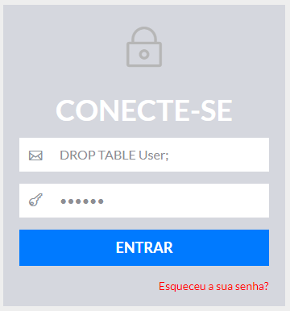

Fonte: elaborado pelo autor.

Com base nos conhecimentos acerca de auditoria em sistemas computacionais, assinale a alternativa com a atribuição da auditoria quanto a esse caso de SQL Injection.

**Alternativas:**

* a)

Fazer testes de uso apenas.

* b)

Fazer teste de uso, análise documental e verificação de script.

Alternativa assinalada

* c)

Fazer análise documental apenas.

* d)

Fazer a verificação de script apenas.

* e)

Fazer testes de uso, ajuste de scripts e reunião com gerente de projetos.

4)

O controle geral está relacionado as políticas da empresa, costumes e demais particularidades. Isso, impacta diretamente como o software deve ser desenvolvido. Permitindo em um segundo momento que se realize os processos de auditoria a fim de saber se os requisitos foram atendidos.

Quanto ao controle geral, assinale (V) verdadeiro ou (F) falso nas afirmativas a seguir:

(   ) O sistema de gestão pode ser acessado em computadores fora da empresa.

(   ) A senha de login deve ter 6 dígitos alfanuméricos.

(   ) O sistema deve ser responsivo pois, será acessado também a partir de smartphones.

(   ) O vendedor tem uma margem de até 10% de desconto para as vendas registradas no sistema.

(   ) A cultura interna da empresa não permite nenhum colaborador trabalhar aos sábados.

Assinale a alternativa com a sequência correta.

**Alternativas:**

* a)

F – V – F – V – F.

* b)

V – F – V – F – V.

* c)

V – V – V – V – V.

* d)

V – F – F – V – V.

Alternativa assinalada

* e)

F – F – F – F – F.